Pornind de la întrebarea “Oare nu ar fi mai bine dacă în școli s-ar introduce manualele digitale?”­ ne-am dat seama că informația este mai ușor accesibilă, acestea nu se uzează niciodată, datorită acestui fapt se pot folosi de către mai multe generații, reducandu-se astfel costurile necesare întreținerilor. Acest manual digital, oferă dinamică, datorită posibilității de a actualiza oricand informațiile, și datorită accesului gratuit la ele. Luând în considerare toate beneficiile, cu determinarea unui începator ne-am gândit să creem un manual de istorie digital.

Totul a pornit de la doamna profesoară de istorie, care a împărțit clasa din care facem parte în grupe, și am primit sarcina să scriem lecțiile de istorie în format digital.

Pe langă partea informativă obligatorie, pe care am avut-o temă, ne-am gândit că acest proiect s-ar putea transforma într-un manual digital dacă am avea o pagină principală, de unde sa putem accesa ușor toate lecțiile, 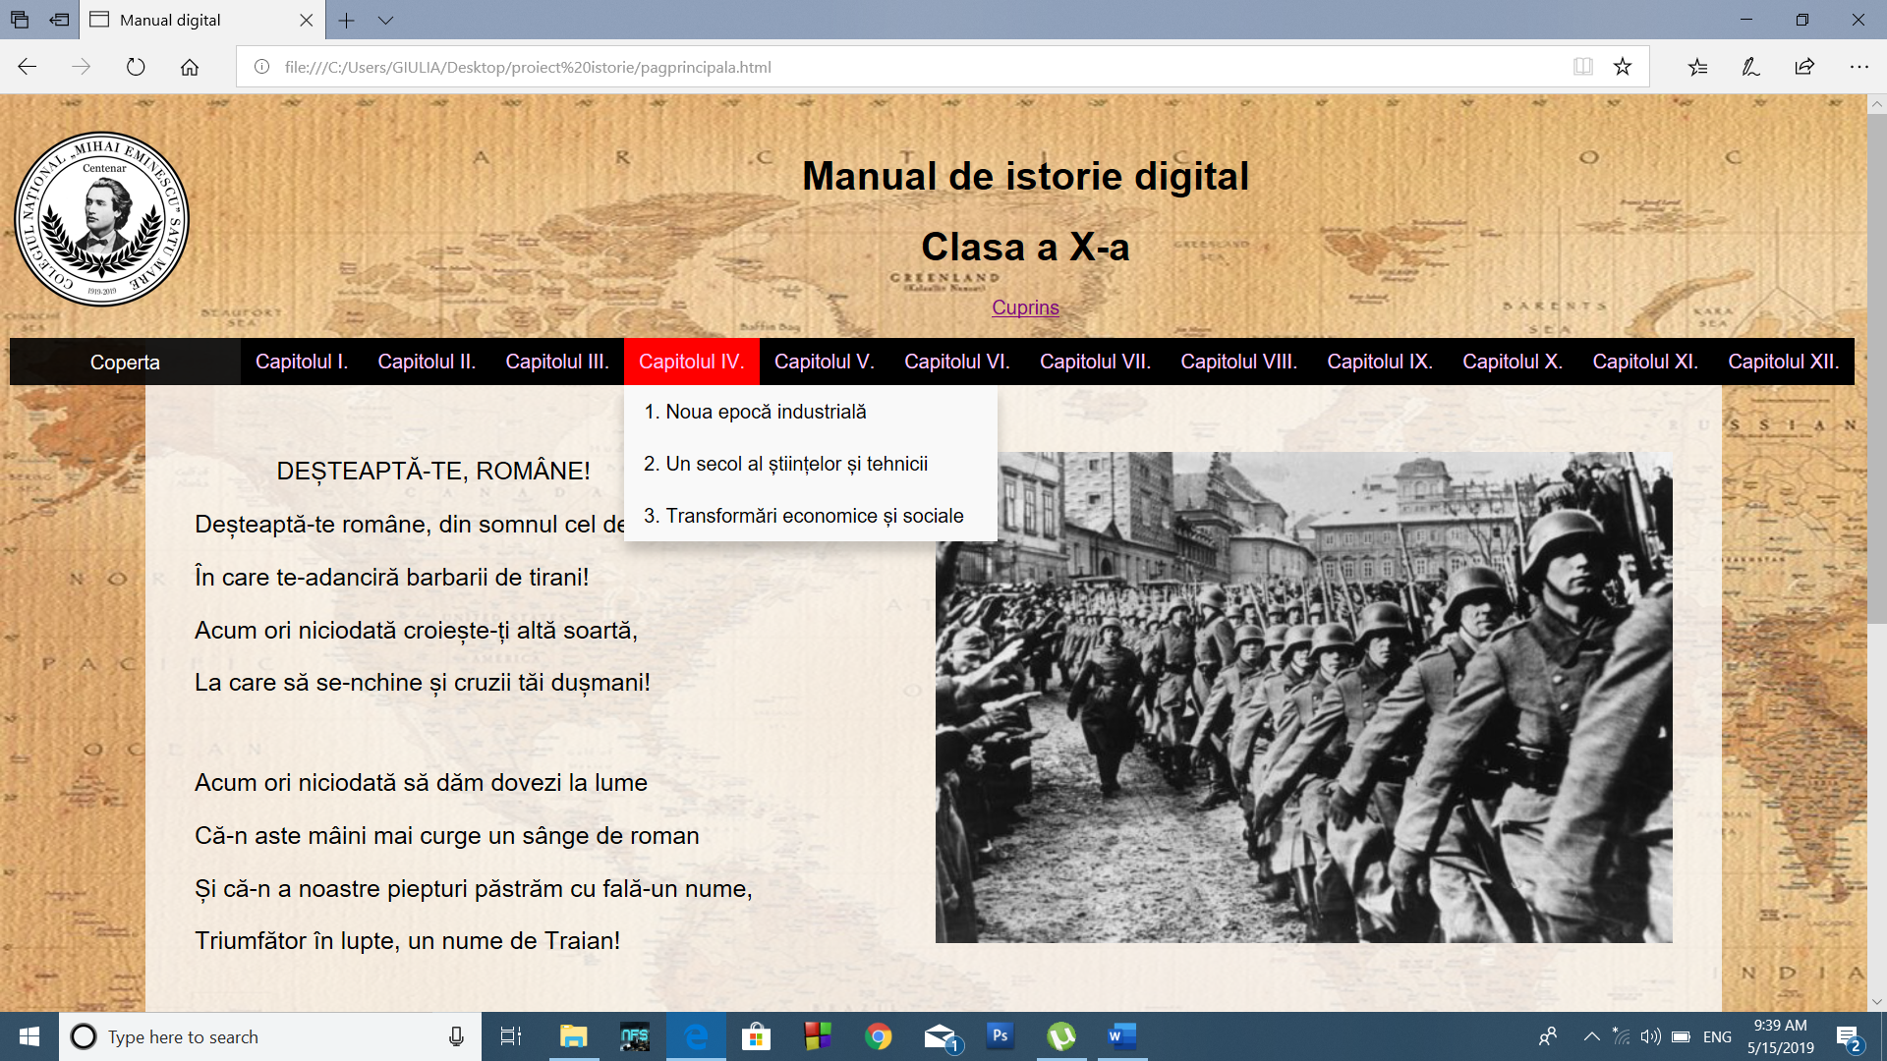

o copertă 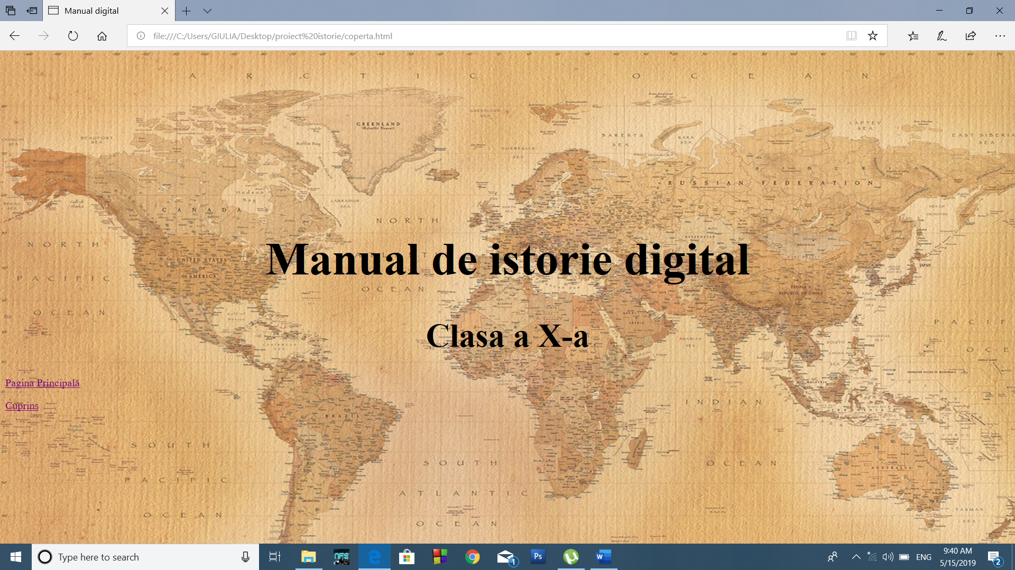

și un cuprins.

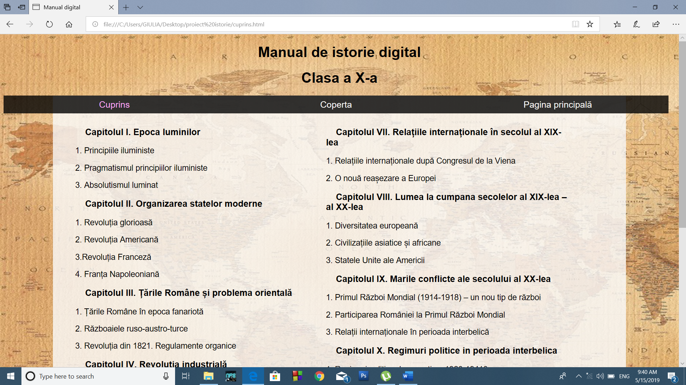

Acest proiect având potențialul de a fi atât o sursa de material didactic și pentru profesori, cât și de a servi la educarea generațiilor succesoare nouă. La Palatul Copiilor am reușit să materializăm acest proiect pe care-l aveam în minte.

Acest manual este încă în faza de proiect, deoarece termenul de predare a acestei teme este sfârșitul lunii mai, și nu toți colegii au reușit să finalizeze tema inainte de data limită, însă avem un exemplu creat în powerpoint. 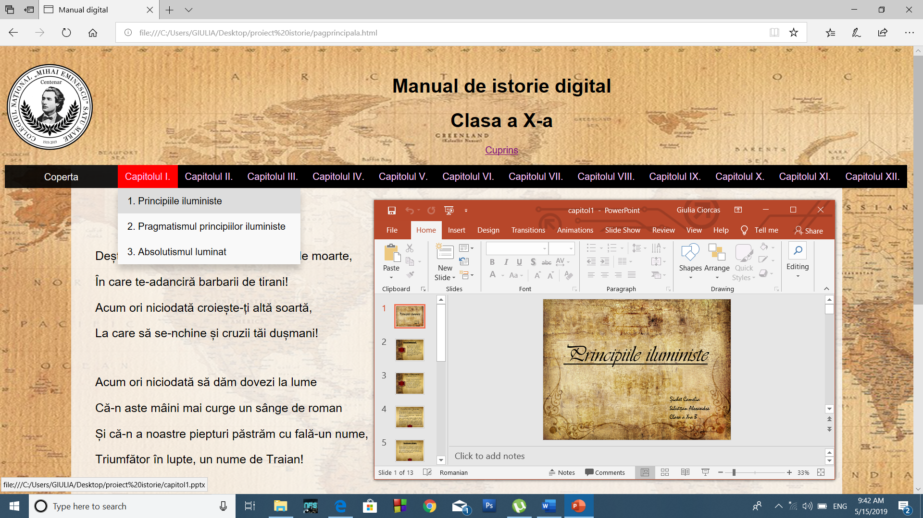

Noi am ales tema de interes maxim Unirea Basarabiei, Bucovinei și Transilvaniei cu România și am transcris-o utilizand ca bibliografie informațiile din manualul de clasa a X-a.

Am împărțit lecția în patru secțiuni, prima este cea mai importantă, care conține informațiile de interes general,

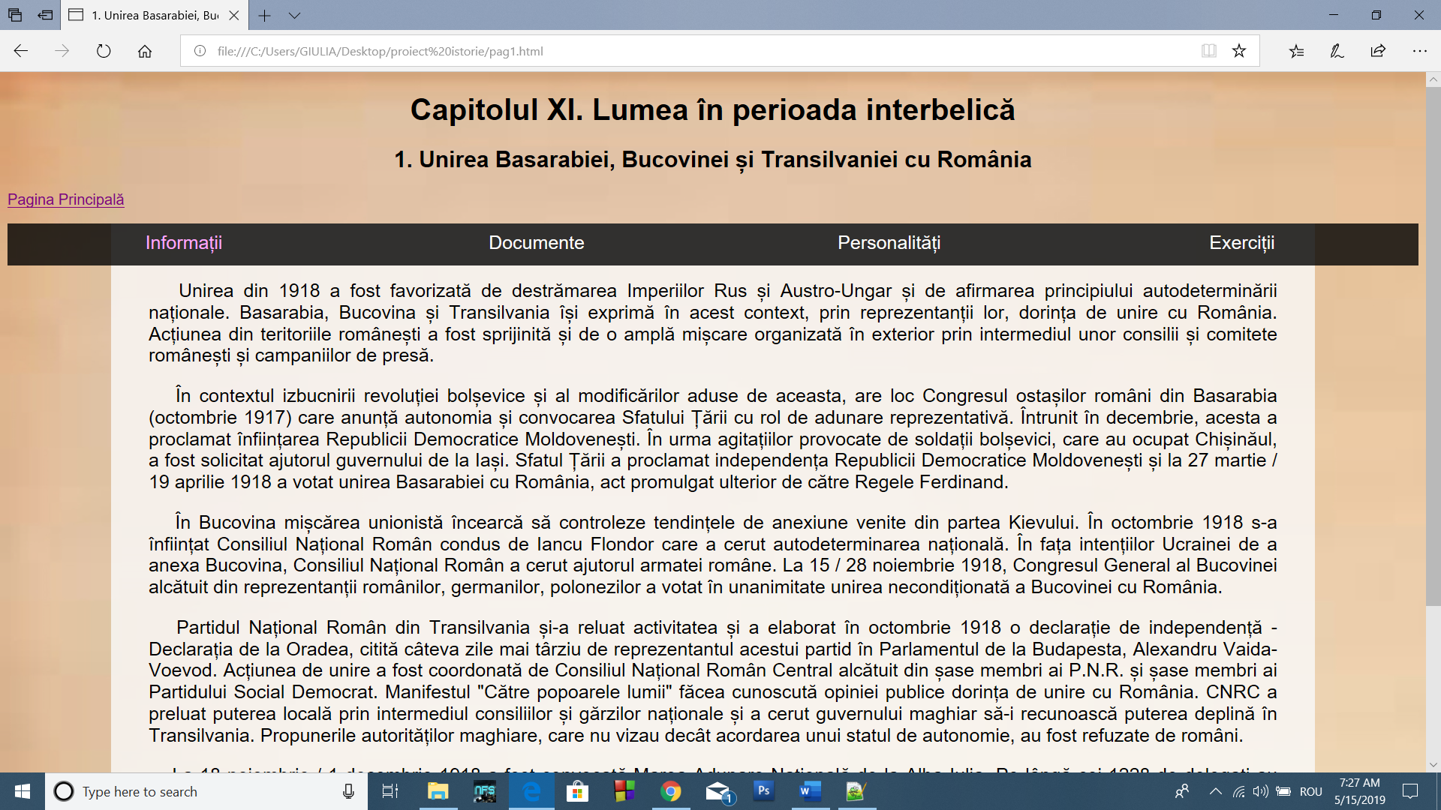

niște curiozități, câteva dintre documentele oficiale semate în perioada aceea și un link care duce la pagina de Wikipedia referitoare la Romania Mare, 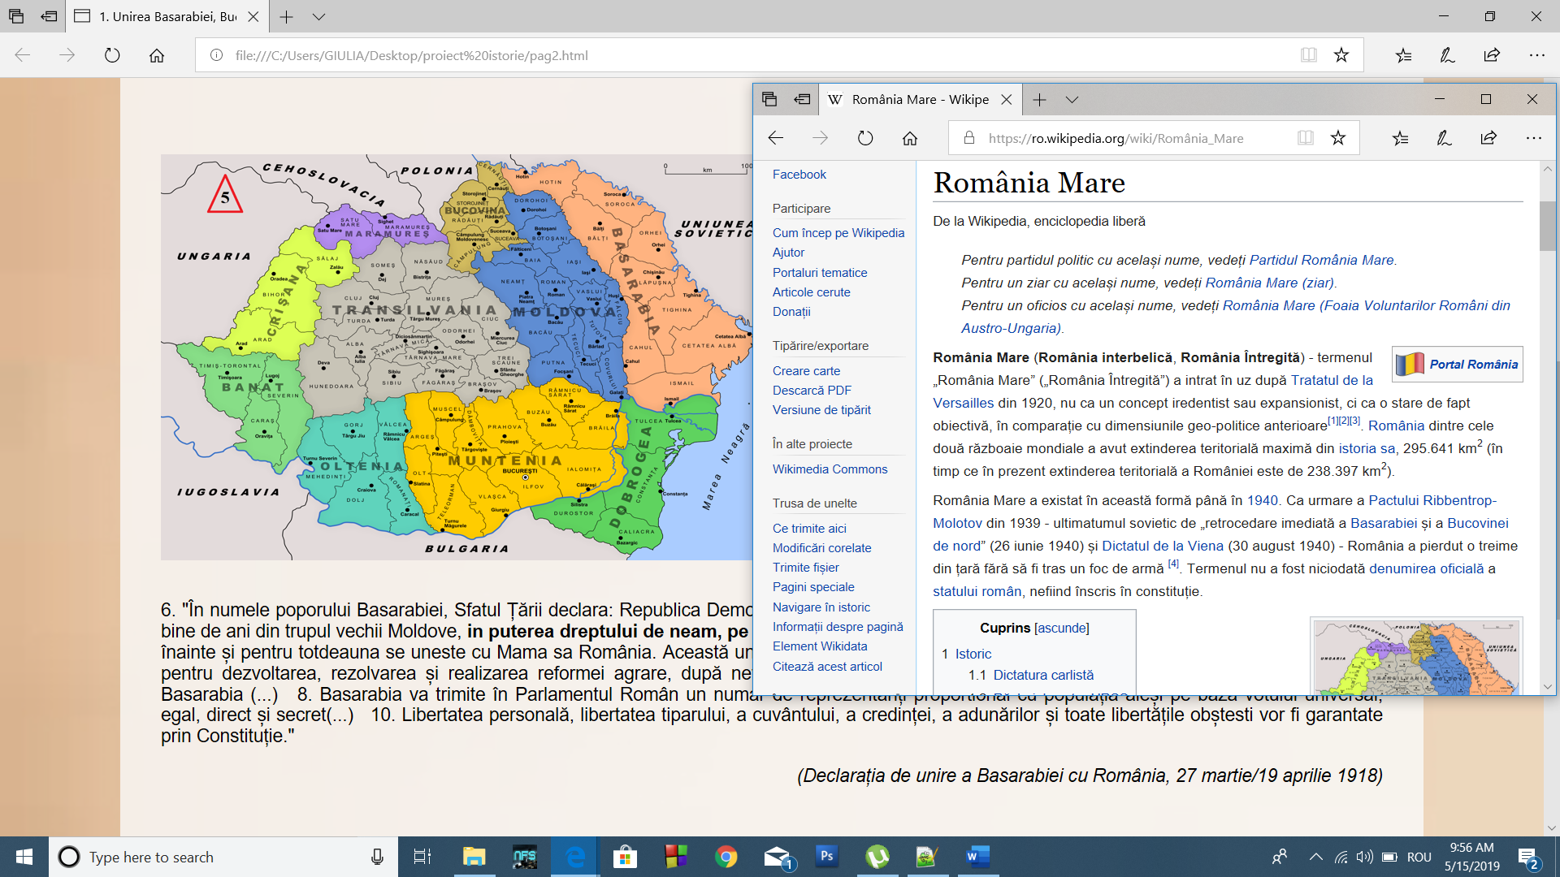

personalități importante ale acelor vremuri

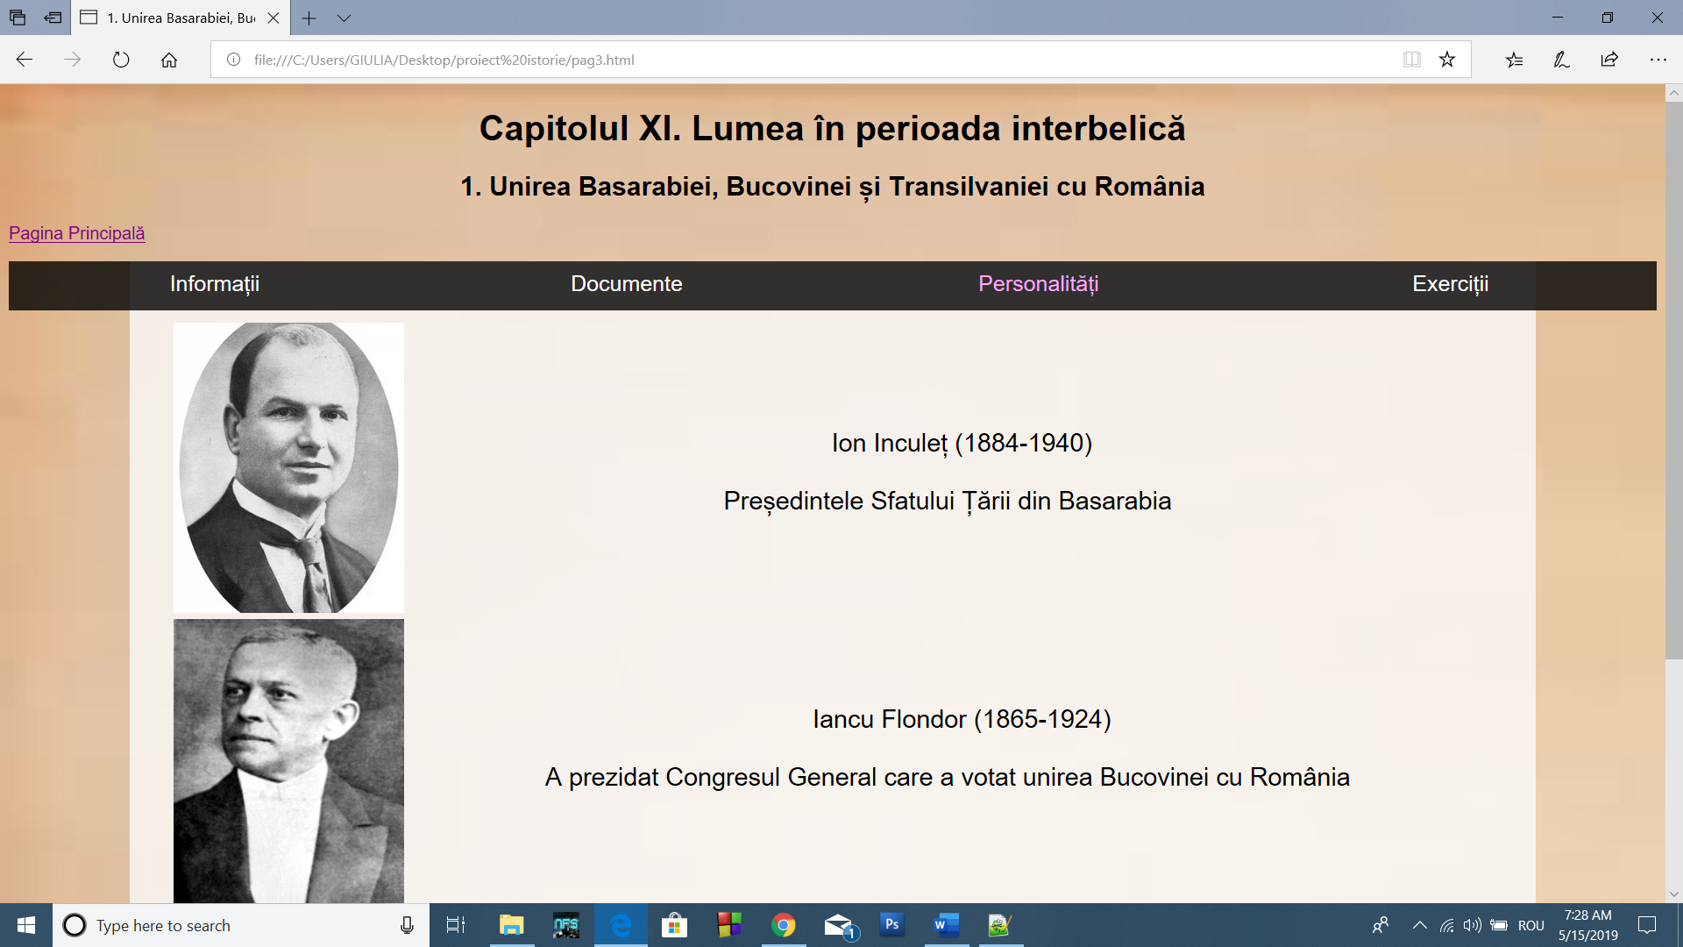

și câteva exerciții pentru verificarea cunoștiințelor.

Am pus aceste link-uri pentru ca cititorii să poată naviga mai ușor printre pagini, iar imaginile îl ajută pe elev să înțeleagă mai bine lecțiile și să rețină m­ai ușor.

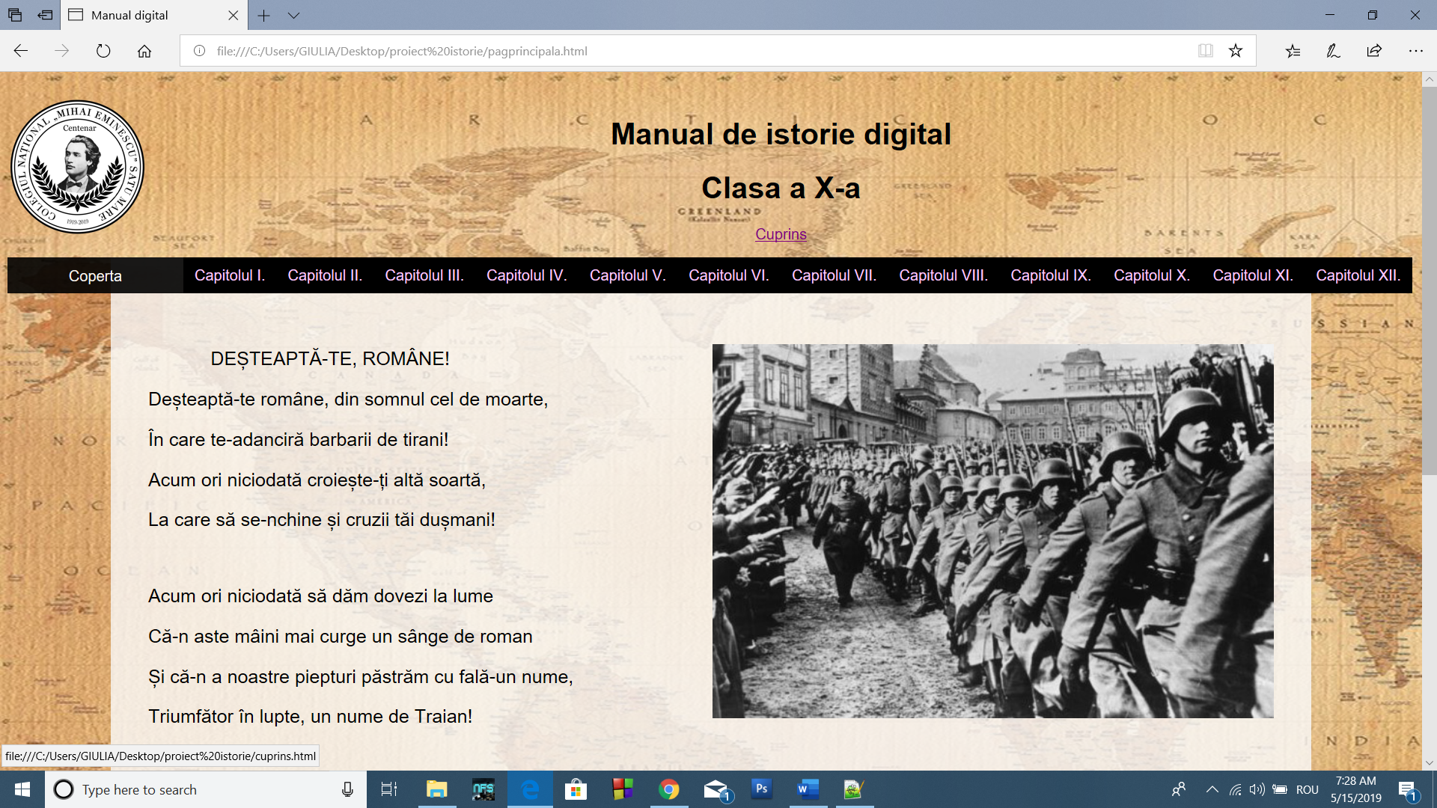

Pe pagina principală, am adăugat o poză reprezentativă din Al Doilea Război Mondial, pe care dacă dăm click se deschide in Wikipedia, iar cei interesați pot afla mai multe informații.

